

Plan
De
Pruebas

Temporis:

Una herramienta accesible para el control y la optimización de nuestro tiempo

1. Definición del Alcance de la Calidad
Para garantizar que Temporis sea una herramienta fiable y accesible, se han identificado los siguientes módulos y requisitos críticos como objetivos prioritarios del plan de calidad:

1. Definición del Alcance de la Calidad
- Para garantizar que Temporis sea una herramienta informática robusta, estable, segura y completamente inclusiva, el alcance de las actividades de control de calidad, aseguramiento técnico e inspección se divide de forma rigurosa en dos grandes bloques organizativos:

1.1. Módulos Críticos del Sistema (Requisitos Funcionales)
- Gestión de Autenticación y Seguridad Multimodal: Verificación exhaustiva del acceso seguro, persistencia de sesión y protección de datos de usuario mediante Firebase Auth. Esto incluye la validación del registro/login tradicional por credenciales, el Social Login con Google, y el flujo de extensión del BiometricPrompt nativo (huella dactilar y reconocimiento facial) para asegurar un control de acceso robusto.
- Motor de Temporizadores (Core): Control y monitorización de la exactitud milimétrica en la cuenta atrás, la gestión de hilos en segundo plano mediante corrutinas de Kotlin, y la correcta persistencia de estados del ciclo de vida (activo, pausado, detenido) ante interrupciones externas o llamadas entrantes.
- Sincronización Cloud Firestore: Validación de la integridad transaccional de los datos al guardar, actualizar, eliminar y recuperar temporizadores y registros históricos en la nube en tiempo real.
- Módulo Analítico y Visualización: Renderizado dinámico y eficiente de la matriz de contribución anual (heatmap) mediante la librería MPAndroidChart, garantizando que el procesamiento de alta densidad de datos históricos no provoque bloqueos ni ralentizaciones en el hilo principal de la interfaz (UI Thread).

1.2. Requisitos No Funcionales Críticos (Calidad de Software)
- Accesibilidad Universal (Inclusión Digital): Cumplimiento estricto de las pautas WCAG aplicadas a entornos móviles. Se audita de forma prioritaria el escalado adaptativo de fuentes (hasta 30sp) sin desbordamiento de componentes, el tamaño mínimo de las zonas de interacción táctil y la perfecta compatibilidad con el modo de alto contraste.
- Rendimiento y Optimización: Tiempo de respuesta mínimo en la carga de estadísticas, sincronización eficiente en la nube y consumo optimizado de batería en procesos en segundo plano.
- Mantenibilidad y Código Limpio: Control riguroso de la deuda técnica, erradicación de código duplicado, limitación de la complejidad ciclomática y adherencia estricta a la arquitectura limpia MVVM (Model-View-ViewModel).

2. Diseño de la Estrategia de Pruebas
Se adopta una estrategia de pruebas multinivel basada en la Pirámide de Pruebas de Software, la cual distribuye los esfuerzos de control de calidad desde el aislamiento técnico hasta la validación de la experiencia real del usuario final. Esta estrategia se ve reforzada desde el inicio del ciclo de vida con inspección estática automatizada.
Pirámide de pruebas con pruebas de interfaz de usuario, pruebas de integración y pruebas unitarias
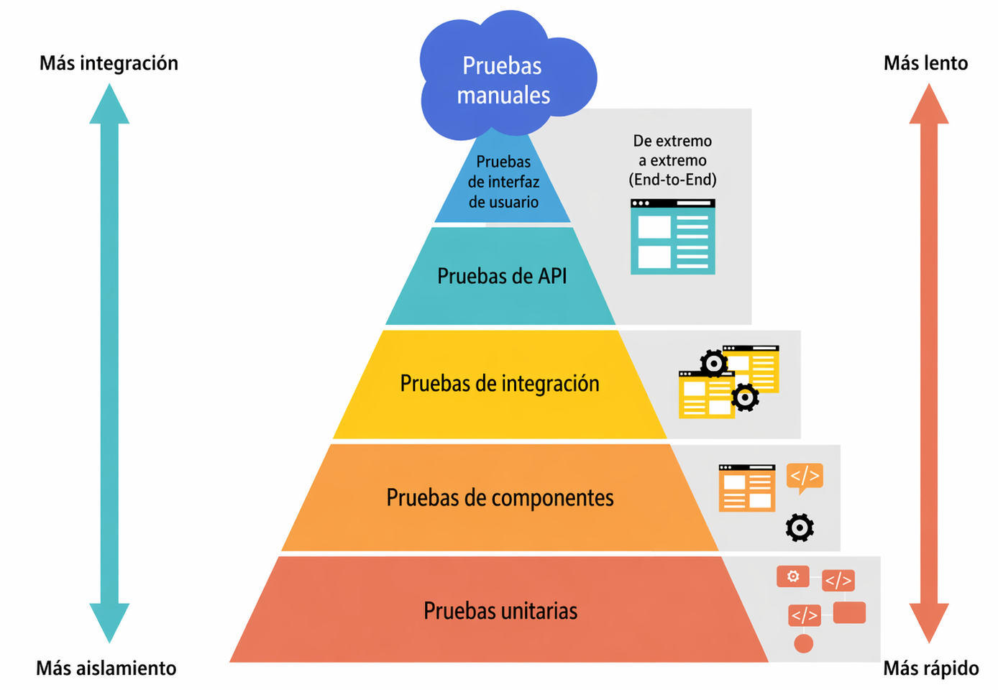

2.1. Tabla Introductoria de la Estrategia de Pruebas
Tipo de Prueba | Objetivo | Entorno y Herramientas | Responsable
Unitarias | Validar la lógica aislada de las clases (User, Timer, TimeRegister). | Android Studio /  JUnit & Mockito | Desarrollador
Integración | Verificar la comunicación correcta entre la App y Firebase (CRUD). | Emulador Android /  Firebase Emulator | Desarrollador
Sistema (UI) | Simular el flujo completo del usuario: Login -> Crear Timer -> Ejecutar. | Dispositivo Físico /  Espresso Framework | QA / Desarrollador  ( Se asumirá el rol de QA Tester, aplicando una separación de mentalidad entre las fases (desarrollo y testing), preservando la objetividad. )
Aceptación | Validar que el diseño final coincide con los prototipos definidos una de las tarea. | Beta Test  (Usuario final) | Usuario / Analista
Seguridad | Comprobar que las Security Rules de Firestore impiden acceso no autorizado. | Consola de Firebase /  Pruebas de inyección | Desarrollador

2.2. Tabla Detallada de Estrategia de Pruebas
Tipo de Prueba | Objetivo Crítico | Entorno y Herramientas | Responsable | Logros, Retos y Avances Recientes
Inspección Estática | Análisis automatizado de la calidad del código fuente. Detección temprana de bugs, code smells, deuda técnica y vulneración de estándares. | SonarQube Local Server / Gradle Plugins | Desarrollador / QA Tester | Logro: Integración exitosa de la pasarela de calidad (Quality Gate). Se refactorizó el ViewModel de los temporizadores reduciendo la complejidad ciclomática y se limpiaron variables duplicadas en las corrutinas de Kotlin, con la intención de alcanzar un índice de deuda técnica "A".
Unitarias | Validar de forma aislada e independiente las funciones matemáticas de conversión de tiempo y la lógica pura de negocio en los ViewModels. Clases objetivo: User, Timer, TimeRegister. | Android Studio / JUnit 4 & MockK (o Mockito) | Desarrollador | Avance: Monitorización de la cobertura de código (Code Coverage) de las pruebas de regresión centralizada directamente en el panel de SonarQube, con la intención de asegurar un mínimo del 85% de cobertura en clases y controladores.
Integración | Verificar la correcta comunicación, serialización e intercambio de datos entre los repositorios locales de la App y los endpoints cloud de Firebase (operaciones CRUD). | Emulador Android / Firebase Local Emulator Suite | Desarrollador / QA Tester | Reto Superado: Controlar adecuadamente las excepciones de red y asegurar el mapeo exacto de los documentos de Firestore en situaciones de conectividad intermitente o Modo Offline.
Sistema  (UI) | Simular flujos completos de interacción dentro de las pantallas prototipadas, navegabilidad por el Bottom Navigation Bar y robustez del hilo de ejecución al pulsar el botón "Timer -> Ejecutar". | Dispositivo Físico / Espresso Framework / Emulador Android | “QA Tester” | Avance: Automatización del flujo de Login y del ‘modal’ de creación de tareas mediante scripts de Espresso, mitigando fallos por referencias nulas (NullPointerException).
Accesibilidad | Garantizar que todos los componentes visuales cumplan con un área táctil mínima de 48x48dp y que las etiquetas sean interpretadas adecuadamente por herramientas de asistencia. Verificación de contrastes. | Accessibility Scanner (Google) / TalkBack / Lector de pantalla | Usuario Final / Analista de Accesibilidad | Hito: Validación del comportamiento del slider dinámico de fuentes. Se constató que TalkBack verbaliza de manera correcta e inclusiva los estados de los temporizadores circulares activos. El diseño coincide con lo validado en la tarea realizada.
Seguridad | Comprobar que las reglas de escritura y lectura en la base de datos cloud estén completamente blindadas por token de usuario. | Consola de Firebase / Pruebas de Inyección de Tokens | Desarrollador | Hito: Verificación de las Security Rules de Firestore, garantizando criptográficamente que un usuario autenticado no pueda leer ni manipular las colecciones ni documentos pertenecientes a otro usuario. Se basa en el “simulador de reglas” de la consola de Firebase.

3. Secuencia de Ejecución Lógica
La ejecución de las pruebas en Temporis no se plantea de manera aleatoria, sino que obedece a una estricta secuencia de dependencia técnica y madurez del código para optimizar costes y tiempos:
- Fase 1: Verificación Estática Automática (SonarQube): Es el primer filtro de calidad e inspección. Cada cambio significativo en el código fuente es escaneado localmente. Si el código no supera los umbrales fijados en el Quality Gate (por presencia de code smells o vulnerabilidades de seguridad), se detiene el flujo de integración hasta que sea subsanado de raíz.
- Fase 2: Verificación de Código Puro (Unitarias): Se ejecutan los test unitarios con JUnit para certificar que las modificaciones no han corrompido las reglas operacionales del motor de tiempo ni los cálculos base del estado del temporizador. Es la base de la estabilidad del sistema.
- Fase 3: Conectividad y Persistencia (Integración): Una vez que la lógica interna es sólida, se levanta el entorno emulado de Firebase para validar que los datos transaccionales fluyen y se sincronizan de forma idónea en la nube sin errores de red o formato.
- Fase 4: Flujos de Usuario (Sistema/UI): Mediante Espresso, se comprueba la interfaz de usuario en su totalidad, simulando los recorridos del usuario real a lo largo de las vistas de la aplicación para asegurar transiciones limpias y consistentes (especialmente en el modo oscuro).
- Fase 5: Validación de Accesibilidad y Cierre (Aceptación): Pruebas de campo finales con las herramientas nativas de diagnóstico de Google (TalkBack) y revisiones de diseño para confirmar que el producto final cumple de forma inclusiva con los objetivos y el alcance definidos en la planificación de la tarea correspondiente (Apartado: Planificación del Ciclo de Vida (Gantt)).

4. Avances:
En el siguiente apartado se adjuntan algunas capturas relacionas con la implementación de ciertos casos de prueba (o tests) que hemos empezado a desarrollar, como parte de la validación inicial de la funcionalidad de nuestra aplicación Temporis:
- Fase 1: Verificación Estática Automática (SonarQube):
- Importación de datos desde Github Actions hacia Sonar Qube:
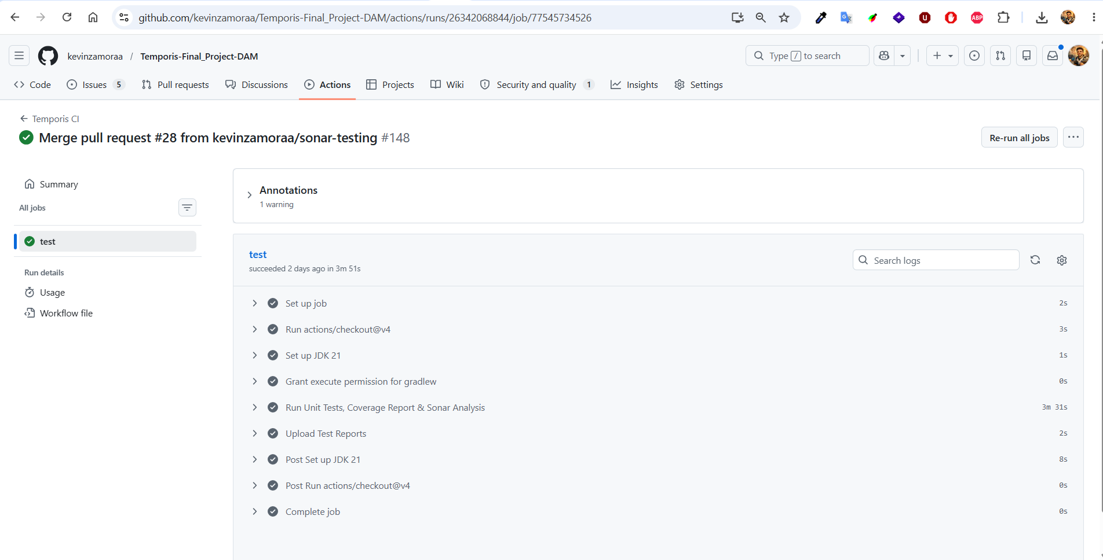
- Panel de control de Sonar Qube:
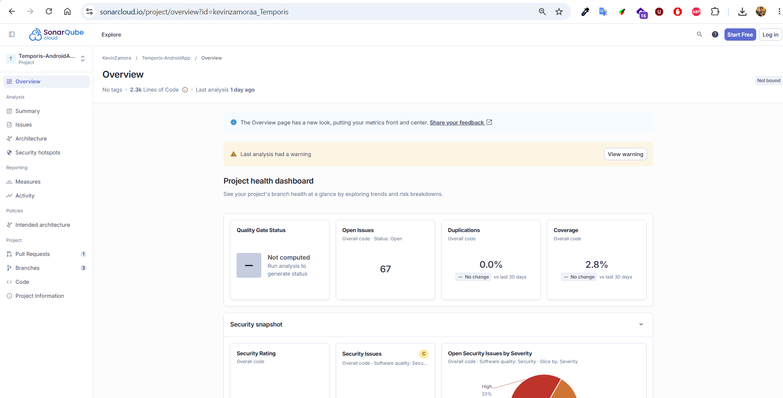

- Errores detectados (Issues):
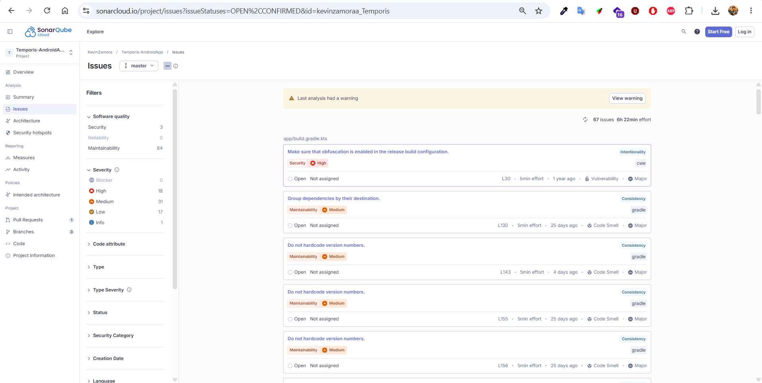
- Estado general del proyecto:
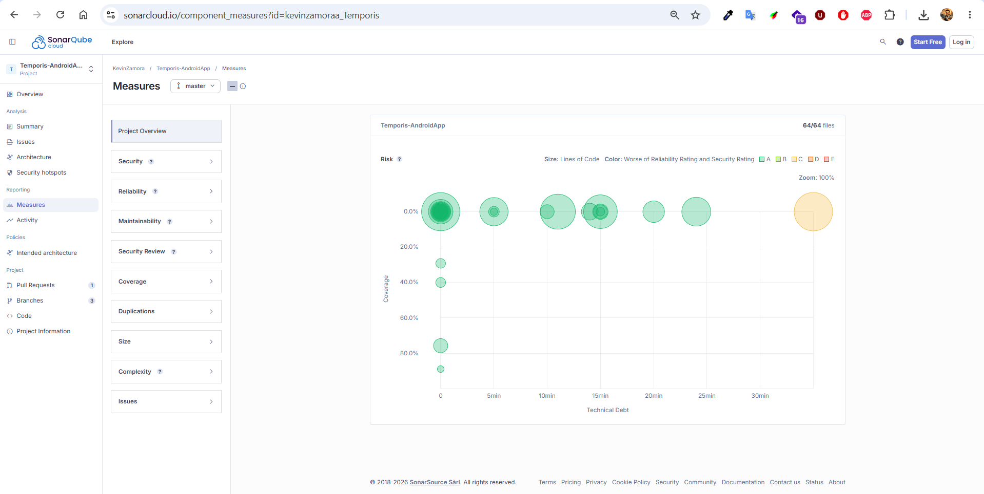

- Fase 2: Verificación de Código Puro (Unitarias):
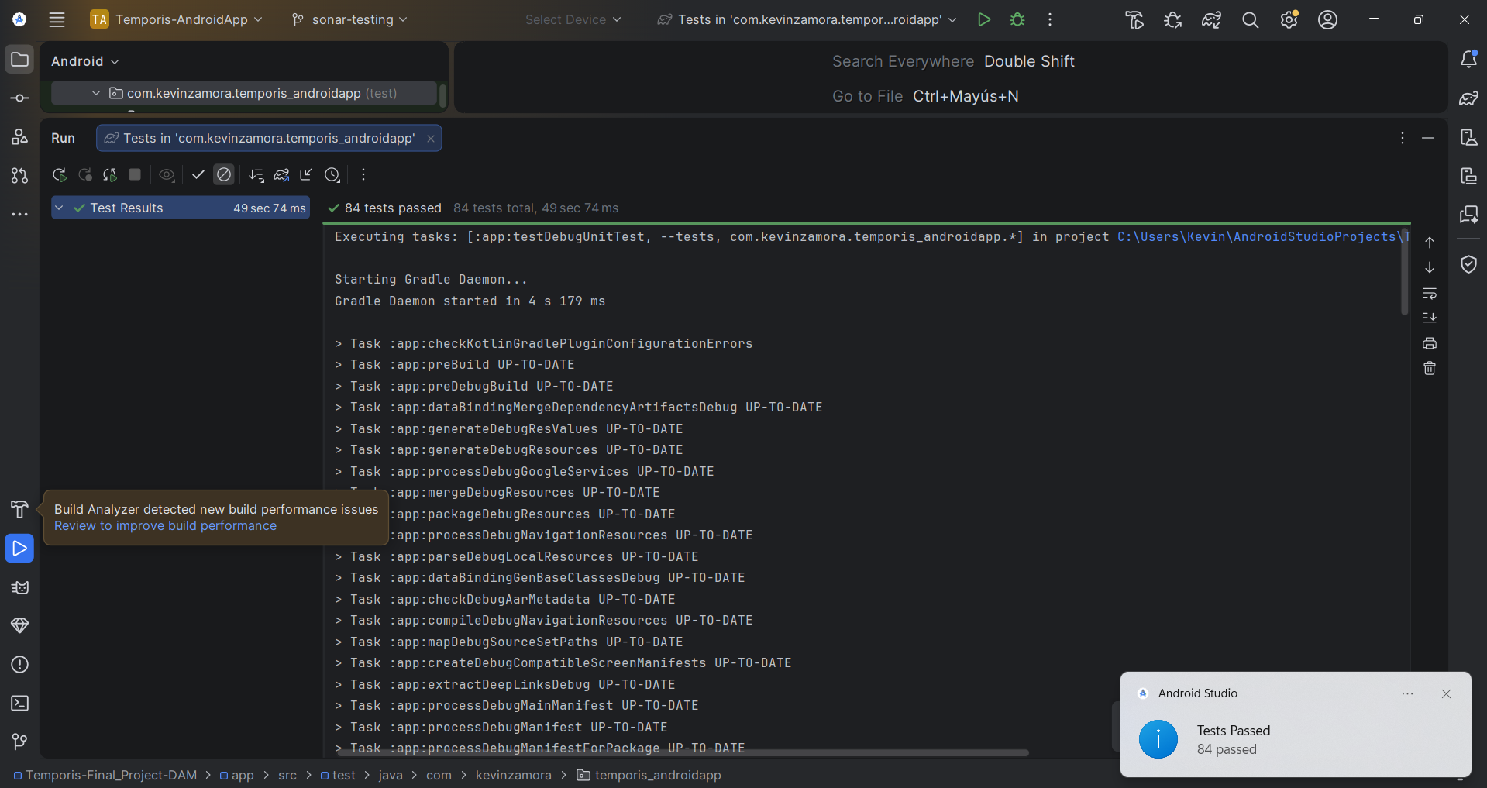
- Fase 3: Conectividad y Persistencia (Integración):
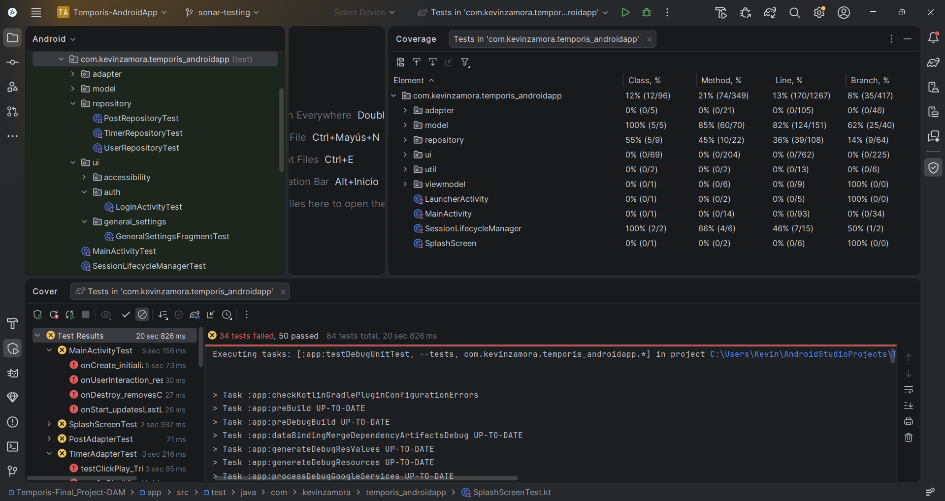
Comentario: Se ha intentado evaluar el nivel de cobertura de los casos de prueba desarrollados, tratando de simular / emular las interacciones/integraciones entre los distintos componentes/vistas. Algunos de los “tests” en cuestión, fallan en “local” debido a que se producen algunos errores de “inflado”/”montaje” cuando se tratan de “construir las diferentes vistas y sus diferentes interacciones, compartidas y requeridas.
- Fase 4: Flujos de Usuario (Sistema/UI):
Al igual como ocurría con los casos de prueba relacionados con la simulación/evaluación de la conectividad/persistencia, mediante los servicios de Firebase, el “emulador de Android” también está fallando y nos está impidiendo evaluar adecuadamente el funcionamiento de dichos “flujos”.
- Fase 5: Validación de Accesibilidad y Cierre (Aceptación):
Las diferentes funcionalidades relacionadas con la Accesibilidad, del usuario de nuestra aplicación, han sido puestas a prueba mediante el uso de la aplicación en desarrollo, por parte del propio desarrollador, así como también por algunos amigxs y familiares.
Durante el proceso de prueba, se han ido detectando y corrigiendo/previniendo bastantes errores/fallos, como los que se enumeran brevemente, a continuación:
- Se “rompía” y cerraba la aplicación al intentar cambiar el tamaño de la fuente.
- La aplicación no era capaz de funcionar con el modo oscuro (de Android) activo.
- Al cambiar de “modo de presentación”, se utilizaban diferentes configuraciones de estilo y/o algunos elementos no podían ser visualizados adecuadamente.
- Algunos elementos de la aplicación, como por ejemplo el botón para iniciar/reproducir/habilitar el contador/temporizador, estaban/permanecían ocultos en un “submenú desplegable”, junto con el resto de opciones de administración (o funciones CRUD de Timer). Y por esta razón, dicho botón no resultaba accesible fácilmente.
PD: En un futuro, sería muy recomendable lograr ejecutar automáticamente todas las pruebas necesarias para lograr evaluar dichas funcionalidades (relacionadas con la Accesibilidad del/de la usuario/a) de forma más objetiva, cuantificable y adecuada.

- PD: Se adjunta también el último informe generado por la herramienta complementaria JaCoCo, aunque como se puede apreciar, aún se tiene que seguir mejorando considerablemente los diferentes niveles de cobertura alcanzados.
